Cuesta morir y perder

Señor, sólo queremos triunfar, conseguir las cosas sin esfuerzo.

Hemos de ganar al otro, competir sin parar, aprovechar la vida.

Y Tú vas a la cruz por nosotros, nos dices que solo el grano que se da, que se entrega y muere, produce fruto.

Nos recomiendas que perdamos el tiempo y la vida, que la demos a los demás.

Señor, yo quiero seguirte, quiero cambiar y desvivirme por los demás.

Quiero renacer a la sencillez, a la escucha atenta a la vida del otro, a que me importe tanto lo suyo como lo mío, a que me duela todo dolor de mis hermanos, a mostrarme pequeño y frágil, como soy, a compartir mis dudas, mis miedos y fracasos, a triunfar todos juntos, a lograr en común, a regalar hasta el último rincón de mi ser.

Ayúdame, Señor, a dar mi vida, mi tiempo, mis cosas y mi yo.

En tus manos me pongo, haz de mí lo que quieras... Contigo ami lado, ya no necesito ganar.

.

**Te lo pedimos con María, reina de las Misiones. Amén.**

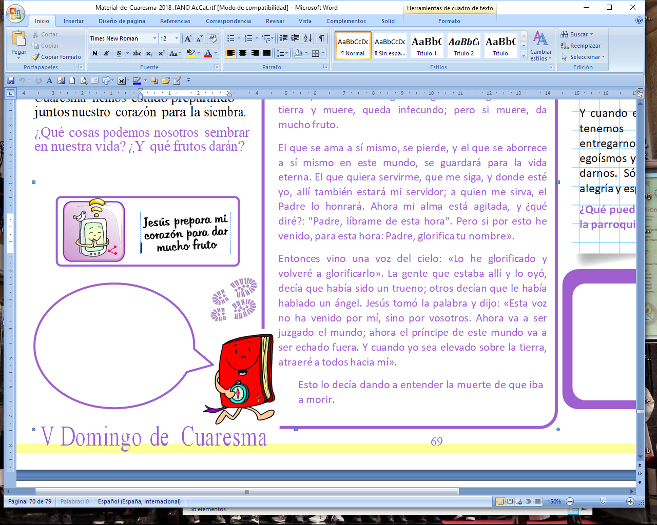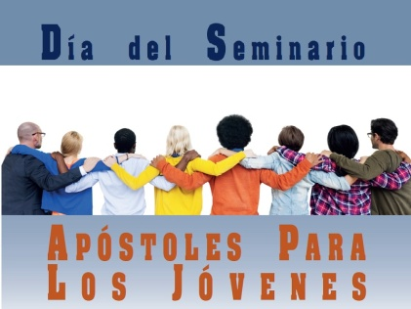



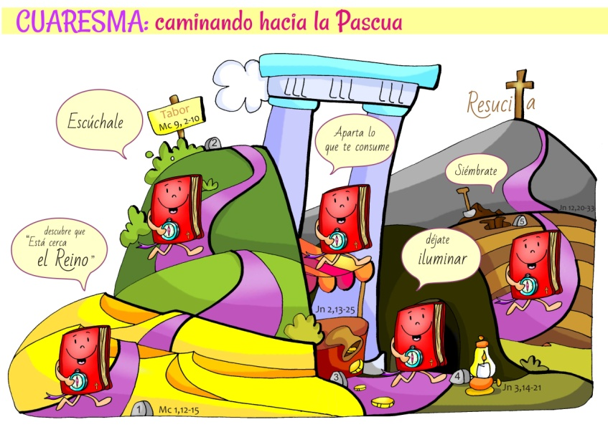

[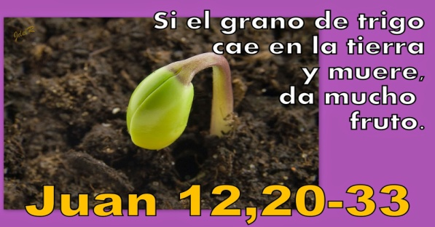](https://4.bp.blogspot.com/-wWKcs56jyB4/VQ6W0OWg4DI/AAAAAAAAJbs/DhTrkMKzHYY/s1600/27Juan+12,20-33Si+el+grano+de+trigo....jpg)

Evangelio

18-marzo-2018

5ºCUARESMA-B











* **Jeremías 31, 31-34: *Haré una alianza nueva***

***y no recordaré los pecados.***

Ya llegan días —oráculo del Señor— en que haré con la casa de Israel y la casa de Judá una alianza nueva. No será una alianza como la que hice con sus padres, cuando los tomé de la mano para sacarlos de Egipto, pues quebrantaron mi alianza, aunque yo era su Señor —oráculo del Señor—. Esta será la alianza que haré con ellos después de aquellos días —oráculo del Señor—: Pondré mi ley en su interior y la escribiré en sus corazones; yo seré su Dios y ellos serán mi pueblo. Ya no tendrán que enseñarse unos a otros diciendo: «Conoced al Señor», pues todos me conocerán, desde el más pequeño al mayor —oráculo del Señor—, cuando perdone su culpa y no recuerde ya sus pecados. Palabra de Dios.

* **Salmo 50: R/.- *Oh, Dios, crea en mí un corazón puro.***
* **Hebreos 5,7-9: *Aprendió a obedecer; y se ha convertido en autor de salvación eterna.***
* **Juan 12, 20-33: *Si el grano de trigo cae en tierra y muere, da mucho fruto.***

**Narrador:** En Narrador: En aquel tiempo, entre los que habían venido a celebrar la fiesta había algunos griegos; estos, acercándose a Felipe, el de Betsaida de Galilea, le rogaban:

**Griegos:** *-«Señor, queremos ver a Jesús».*

**Narrador:** Felipe fue a decírselo a Andrés; y Andrés y Felipe fueron a decírselo a Jesús. Jesús les contestó:

**Jesús:** *-«Ha llegado la hora de que sea glorificado el Hijo del hombre. En verdad, en verdad os digo: si el grano de trigo no cae en tierra y muere, queda infecundo;* ***pero si muere, da mucho fruto****. El que se ama a sí mismo, se pierde, y el que se aborrece a sí mismo en este mundo, se guardará para la vida eterna.* ***El que quiera servirme, que me siga,*** *y donde esté yo, allí también estará mi servidor; a quien me sirva, el Padre lo honrará. Ahora mi alma está agitada, y ¿qué diré? ¿Padre, líbrame de esta hora? Pero si por esto he venido, para esta hora: Padre, glorifica tu nombre».*

**Narrador:** Entonces vino una voz del cielo:

**Voz: *-****«Lo he glorificado y volveré a glorificarlo».*

**Narrador:** La gente que estaba allí y lo oyó, decía que había sido un trueno; otros decían que le había hablado un ángel. Jesús tomó la palabra y dijo:

**Jesús:** *-«Esta voz no ha venido por mí, sino por vosotros. Ahora va a ser juzgado el mundo; ahora el príncipe de este mundo va a ser echado fuera. Y cuando yo sea elevado sobre la tierra, atraeré a todos hacia mí». Esto lo decía dando a entender la muerte de que iba a morir.*

***Palabra del Señor. (Narrador-Griegos-Jesús-Voz).***

[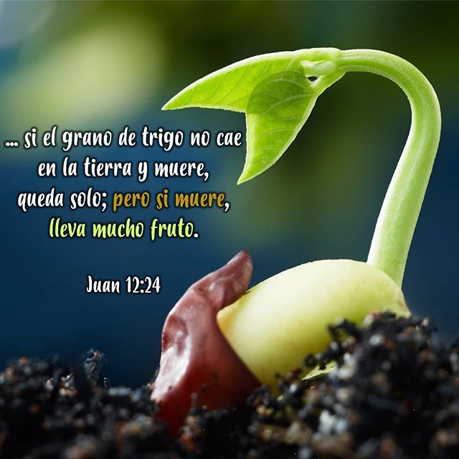](https://www.google.es/url?sa=i&rct=j&q=&esrc=s&source=images&cd=&cad=rja&uact=8&ved=0ahUKEwivgKeTyuTZAhUJnRQKHbpNBsAQjRwIBg&url=https://www.pinterest.com/pin/786581891139216119/&psig=AOvVaw0GTcK3nmLoZbrc62gknyoX&ust=1520868322119957)



**40 días CAMINADO: En el SEMBRADO.**

**Déjate SEMBRAR y darás FRUTO.**

**1. VER: Un campo para sembrar**

-Llegamos a la última etapa del camino de cuaresma hacia la Pascua. Hemos ido al desierto, a la montaña, al templo, a un túnel. ¡Ya nos queda poco! Esta semana nos toca atravesar un campo. Y parece que alguien ha preparado un hoyo, o muchos... ¿Para qué servirá? Efectivamente, el campo está preparado para la siembra. Al sembrar una semilla y empezar a nacer la espiga, solo va quedando el pellejo del grano, por ir dando los nutrientes. Durante esta cuaresma hemos estado preparando nuestro corazón para la siembra.

***¿Qué cosas podemos sembrar en nuestra vida? ¿Y qué frutos darán?.***

2.**JUZGAR: Sé como el grano que muere y da fruto**

- **Jesús,** en el evangelio de hoy, en vísperas de su muerte,les explica a los suyos que va a subir a **la cruz. ¿Para qué? Para salvarnos, dando su vida por nosotros.** Y les dice que él se parece **“*al grano de trigo que es necesario que caiga a tierra y muera para que dé mucho fruto”.*** Y recomienda el camino del servicio y de la entrega a los que quieran ser sus discípulos.

**¿QUÉ NOS QUIERE DECIR JESÚS?**

-Para conseguir cosas importantes en la vida **hay que morir como el grano**, hay que darlo todo, como los atletas que entrenan todos los días para conseguir una medalla.

**-Jesús es el grano que muere en la cruz,** muere dándolo todo, hasta la última gota de su vida para conseguirnos abundantes **frutos:** el perdón de los pecados, la salvación, la resurrección, la vida nueva en el cielo. Y nos regala su Espíritu que nos llena con sus dones: alegría, paz, bondad, amor, mansedumbre, amabilidad y fidelidad.

**-Nosotros como Jesús hemos de ser grano de trigo** y lo hemos de dar todo en querer a Dios, en seguir a Jesús, en amarnos… Sólo el que se esfuerza, se entrena fuerte, consigue lo que quiere y una vida mejor para todos.

***¿Cómo puedes ser tu grano?***

**3.ACTUAR: Déjate sembrar y da fruto.**

**-**Dialogad cómo dejaros sembrar y qué frutos queréis dar.

-Preparad un corazón para cada niño y que lo pinchen en un panel diciendo la conocida oración: “Por eso te quiero tanto que te doy mi corazón , tómalo, tuyo es, mío no”. Luego los desclavan, cada uno coge el suyo y lo intercambia dándoselo a otro diciendo: “Jesús quiere que nuestro cariño también lo repartamos con los demás”.

-Envía a tus colegas: “Jesús, prepara mi corazón para que dé mucho fruto”. ***¿Qué vas a hacer esta semana?***

***¿Qué vamos a hacer?***

da”. ***¿Qué vas a hacer? ¿Y como grupo?***

